**SOC-COOP-01 แบบคำร้องขอเข้าร่วมโครงการสหกิจศึกษา (สำหรับนิสิตสาขาวิชาประวัติศาสตร์)**

|  |
| --- |
| **ส่วนที่ 1 ข้อมูลนิสิต**  ชื่อ-สกุล นาย/นางสาว……………………......…………….…………………ชื่อเล่น……...............….รหัสนิสิต..................................  ชั้นปีที่…………….… สาขาวิชา…………………...................…..........………………เกรดเฉลี่ยสะสม (GPAX)................................ |
| **ที่อยู่ที่ติดต่อได้** |
| เลขที่…………….ถนน…………………........….………..ตำบล……………….............…….………..อำเภอ…………….…...........……………. |
| จังหวัด……………..........………………………รหัสไปรษณีย์…….………...………..  โทรศัพท์……………….......….…….……… E-mail……………………........……...……………… |

**\*หมายเหต\*** - นิสิตต้องเข้าร่วมกิจกรรม/การอบรมเตรียมความพร้อมก่อนไปปฏิบัติสหกิจศึกษา เป็นระยะ เวลารวม

30 ชั่วโมง ตามเกณฑ์ที่มหาวิทยาลัยกำหนด

**ส่วนที่ 2 การพิจารณาคุณสมบัติ**

**ด้านวิชาการ**

🗆 1. มีระดับคะแนนเฉลี่ยสะสม (GPAX) ในภาคเรียนก่อนไปสหกิจศึกษาไม่น้อยกว่า 2.00

🗆 2. สอบผ่านรายวิชาบังคับตามที่ภาควิชากำหนด ดังนี้

🗆 834332 ประวัติศาสตร์ท้องถิ่น เกรดที่ได้............

ข้าพเจ้าขอรับรองว่าข้อมูลนี้เป็นความจริงทุกประการ หากพบว่าข้อมูลเป็นเท็จถือว่าข้าพเจ้าไม่ผ่านเกณฑ์ในการปฏิบติสหกิจศึกษา ตามที่มหาวิทยาลัยกำหนด

ลงชื่อนิสิต

..............................................................

(...........................................................)

วันที่.......................................................

**ด้านความประพฤติ**

🗆 1. เป็นผู้มีความประพฤติดี

🗆 2. มีวุฒิภาวะและการพัฒนาตนเองได้ดีเพียงพอที่จะปฏิบัติงานในสถานประกอบการได้

ภาควิชาได้พิจารณาความเหมาะสมของนิสิตรายนี้แล้ว ขอแจ้งผลการพิจารณาดังนี้

🗆 ให้ไปปฏิบัติงานสหกิจศึกษาได้

🗆 รอพิจารณาในโอกาสต่อไป เนื่องจาก………………………………………………………………………………………………………………….……………………………… ……………………………………………………………………………………………………………………………………………………………….

|  |  |  |
| --- | --- | --- |
| ..............................................................  (...........................................................)  วันที่....................................................  อาจารย์ที่ปรึกษา |  | ..............................................................  (...........................................................)  วันที่....................................................  หัวหน้าภาควิชา |

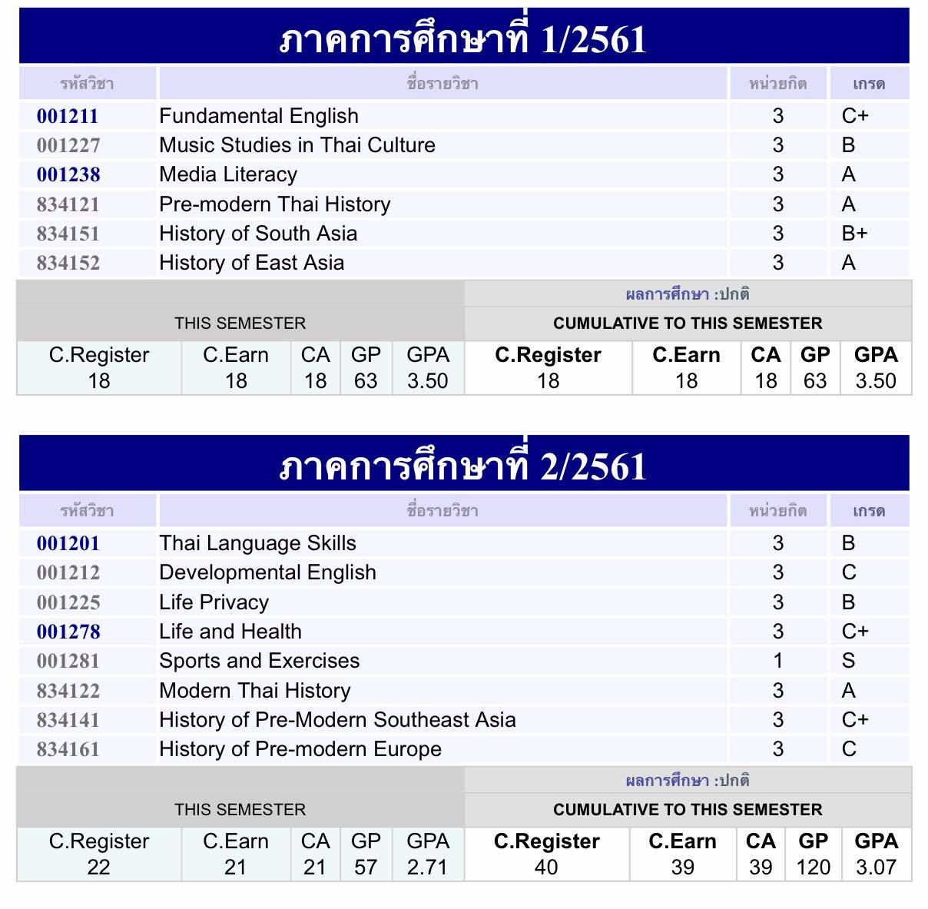

รูปที่ 1 : ผลการศึกษาภาคเรียนที่ 1/2561 และ ภาคเรียนที่ 2/2561

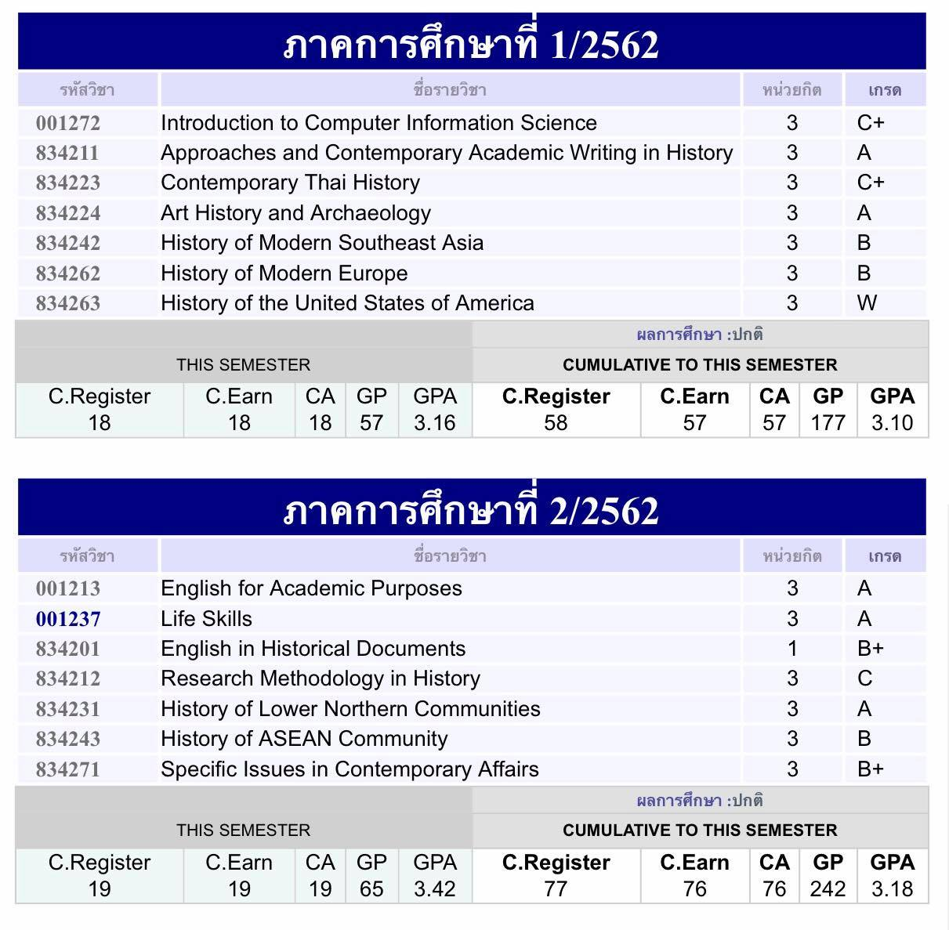

รูปที่ 2 : ผลการศึกษาภาคเรียนที่ 1/2562 และ ภาคเรียนที่ 2/2562

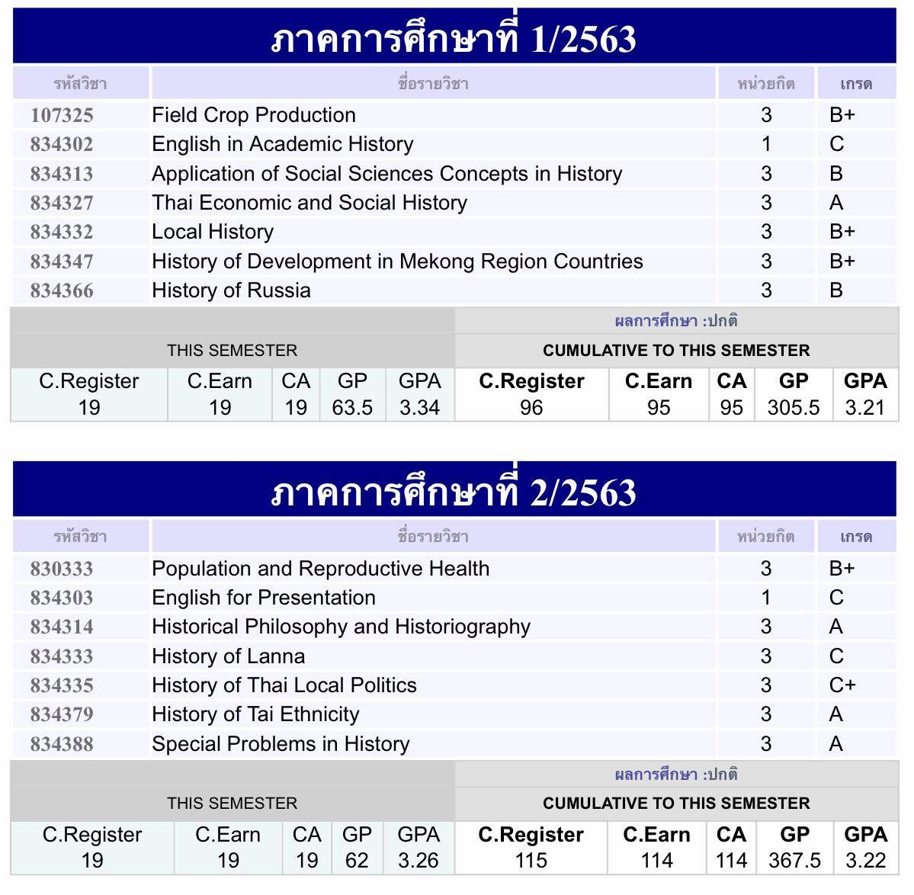

รูปที่ 3 : ผลการศึกษาภาคเรียนที่ 1/2563 และ ภาคเรียนที่ 2/2563